
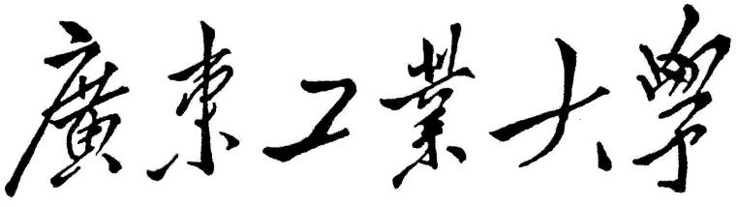

课程名称：
学 院 集成电路学院
专业班级 23级集成3班
学 号 3123009487
姓 名 黄海鸿
任课教师 叶武剑

2024年10月

- 实验目的
本实验课目的是使学生掌握C语言编程的常用方法，熟悉该语言中的语法、词法规则，为以后进行软件开发和学习后继专业课程打下基础。通过学习能够运用C语言中的各个知识点编写能完成一定功能的程序。训练学生进行复杂程序设计的技能和培养良好程序设计的习惯，其重要程度决不亚于知识的传授。把高级语言的学习与程序设计、上机实践紧密地结合起来，以提高学生能灵活运用新的知识分析问题和解决问题的能力。

- 实验设备及条件
理学馆实验室课室电脑
软件：vscode

- 实验内容、实验程序设计、实验结果及结果分析
实验内容：
- 《实验四：数组及其应用》

一：《实验四：数组及其应用》
题目1：输入一个整数，将其插入一含有9个数的有序序列中，确保插入后其仍然有序。

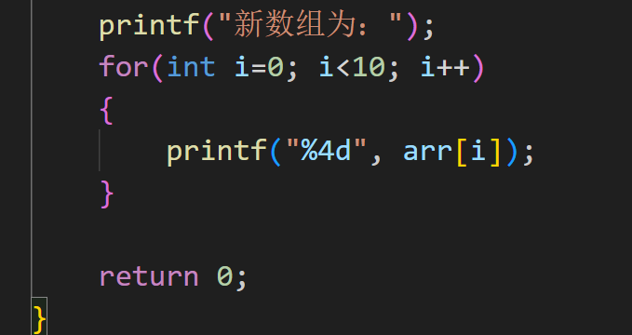
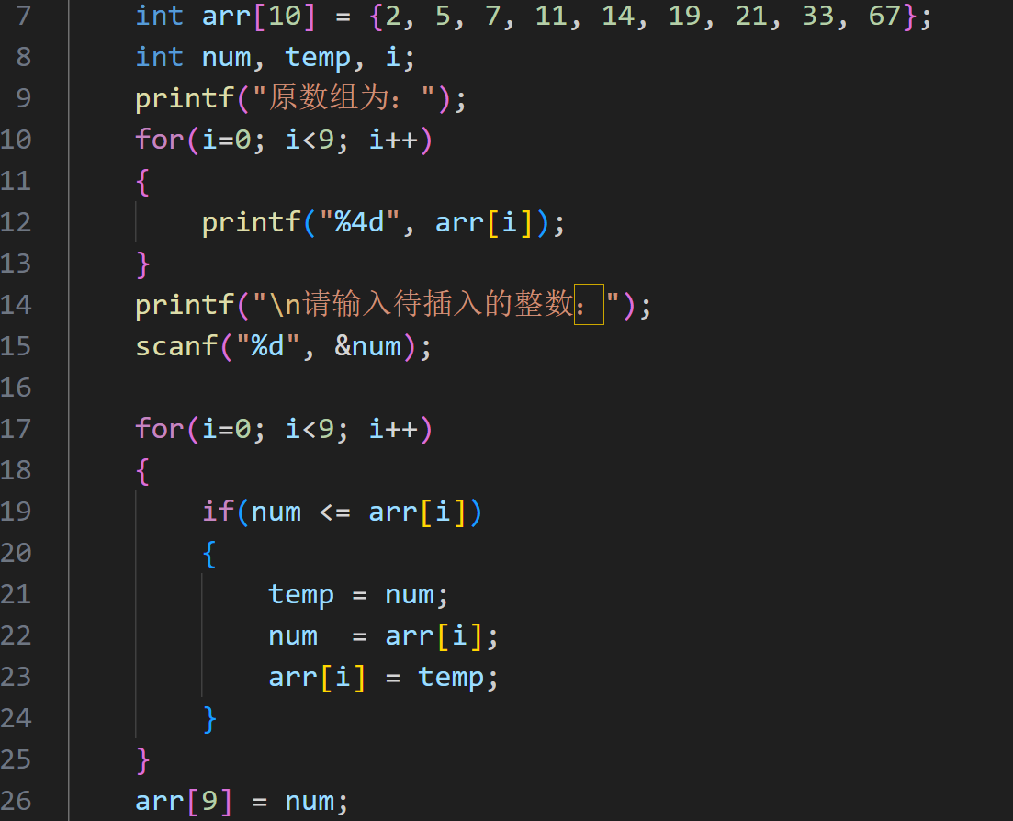
程序代码：

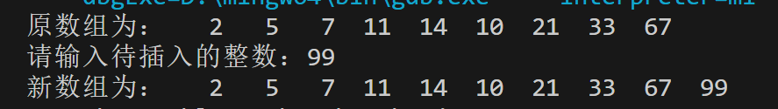
运行结果：

出现的问题及解决方法：
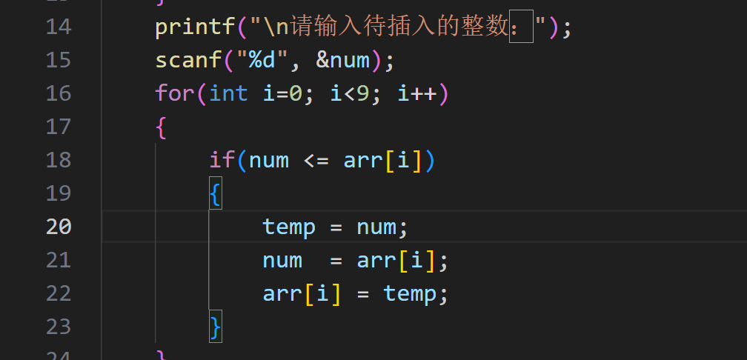
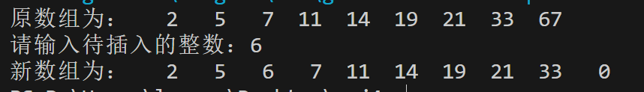

在输入整数后，发现原数组最高位变成0，。调试后发现，for循环遍历只到arr[8],当输出数组后，自然arr[9]不变，仍是初始化时候的0.

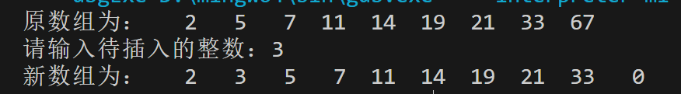
当改进后遍历范围后，发现结果仍然错误。（下图）

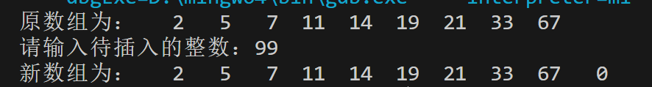
并且当输入数大于数组里的所有数时：
结果依旧错误。

明显是最后一个数处理错误。

经过多次调试，发现，程序变量num在循环之后存储的是最大值，该值没有被赋给arr[9],添加一行代码：
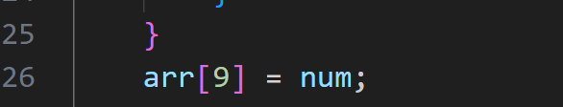
运行，结果正确。

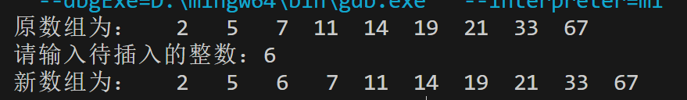
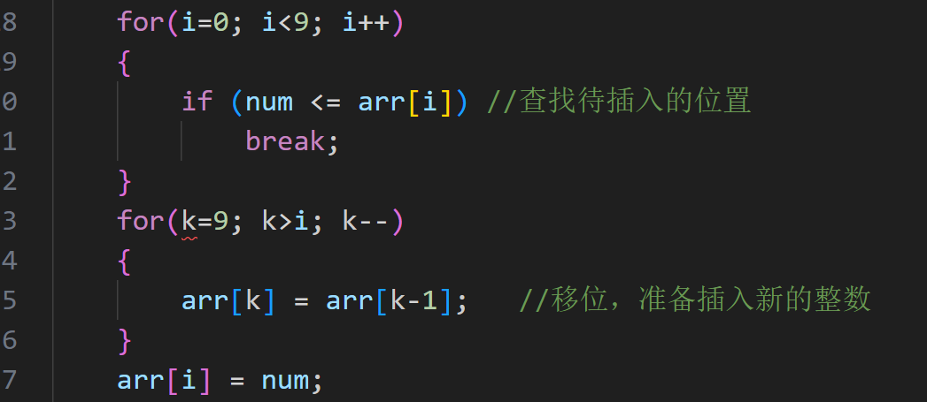
对比实验指导书中代码：

题目2：

将字符串str2连接到字符串str1 后，构成新的字符串str1。

程序代码：

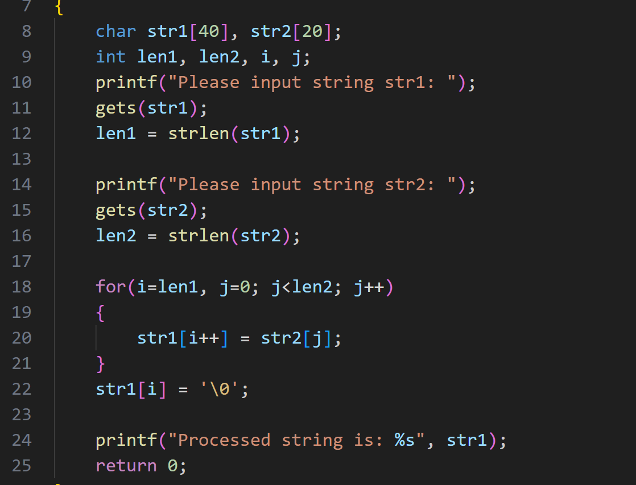
运行结果：
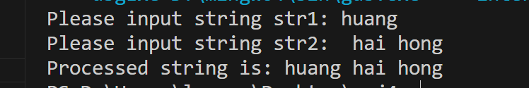

出现的问题及解决方法：
连接字符串时变量i没有递增，导致输出错误。
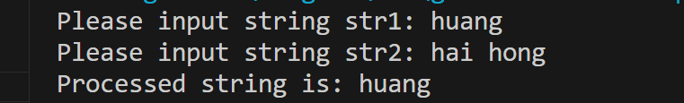
修改后，结果正确。

课后练习1：判断一方阵是不是对称矩阵

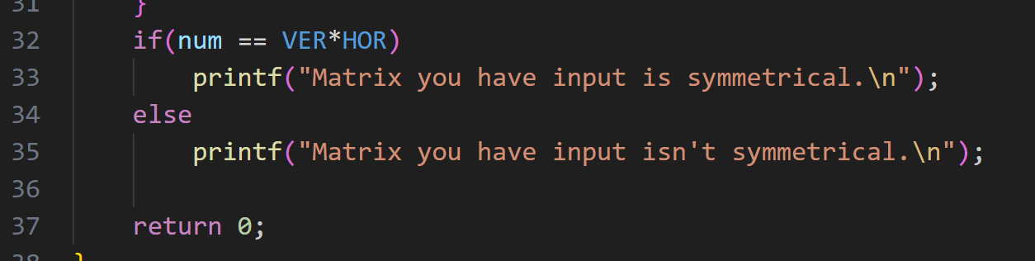
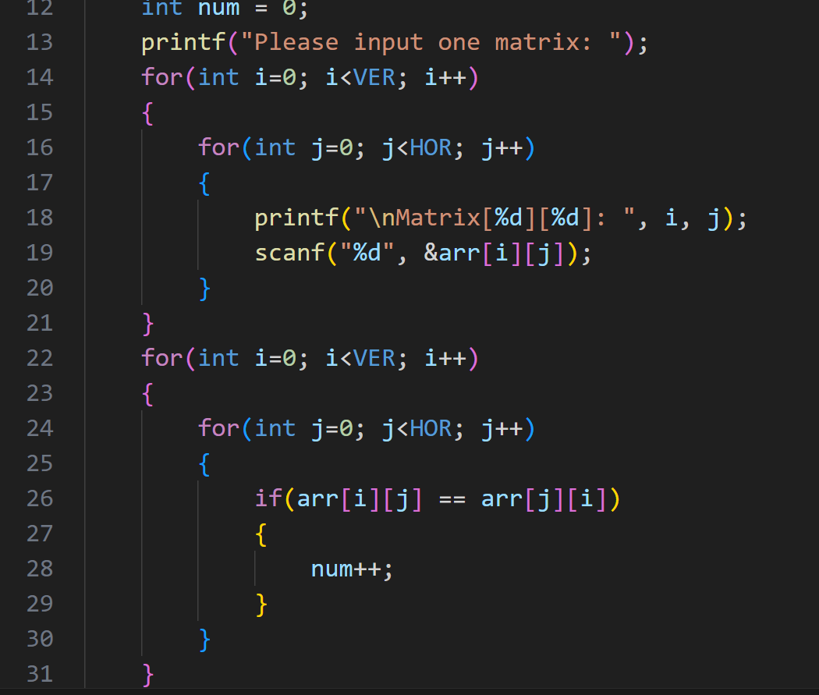
程序代码：

运行结果：
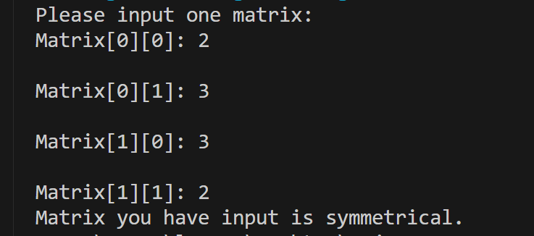
出现的问题及解决方法：
编写和运行过程中未发现问题。

课后练习2：实现两个字符串拷贝的功能。
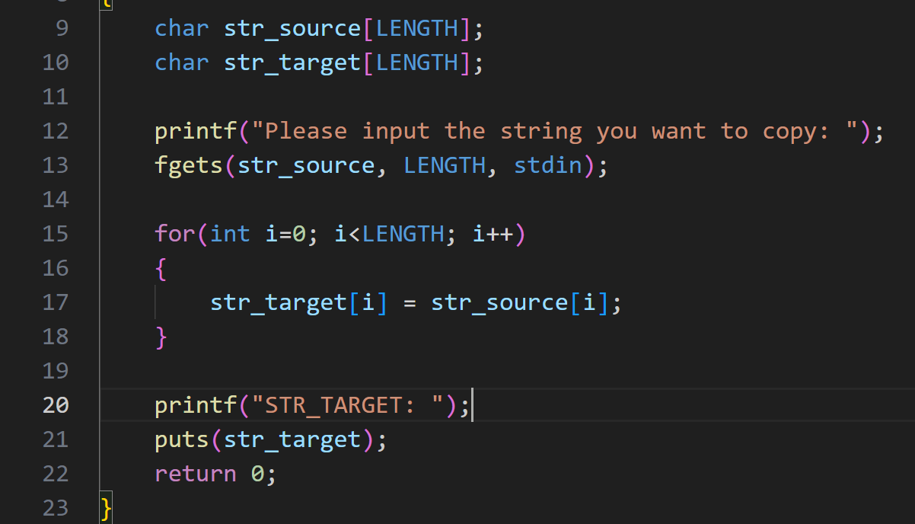
程序代码：

运行结果：
出现的问题及解决方法：
编写以及运行过程中未遇到问题。

课后练习3：运行折半查找法，在一个有序序列中查找某一特定的数。

程序代码：
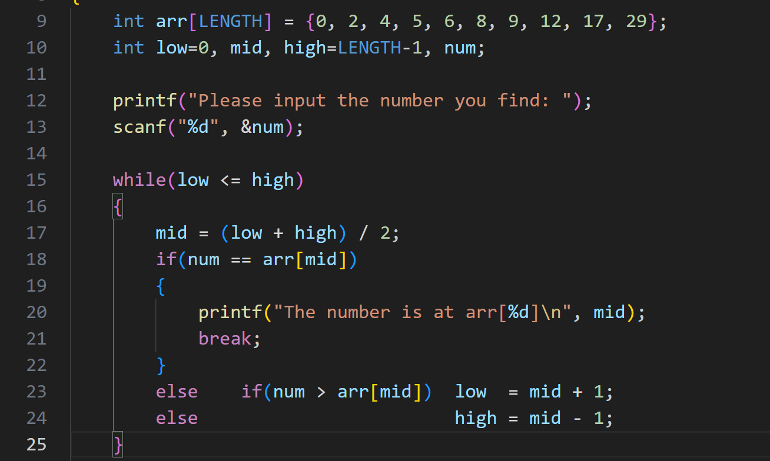
运行结果：
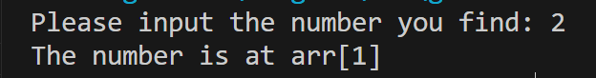

出现的问题以及解决方法：

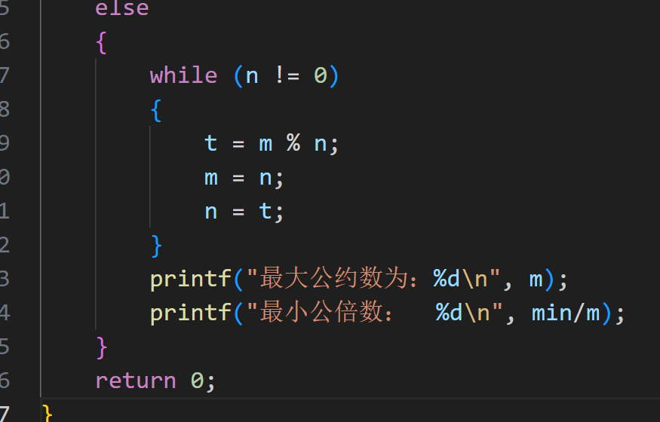
输入时结果正确，但发现会无限循环：
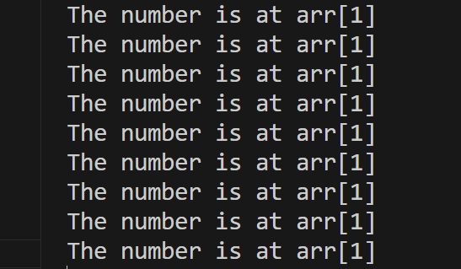
发现是判断条件无法使得输出停止。
但考虑到一旦找到位置就可以停止寻找，使用break语句后，可以实现目标：
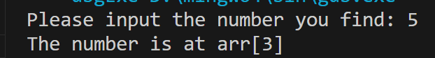

改进代码后，输出成功。

【实验分析与讨论】
- 分析两种基本排序算法的核心与两者的不同之处。
核心：
      - 冒泡排序是一种简单的排序算法，它重复地遍历要排序的数列，一次比较两个元素，如果它们的顺序错误就把它们交换过来。遍历数列的工作是重复进行直到没有再需要交换，也就是说该数列已经排序完成。
      - 选择排序是一种简单直观的排序算法。它的工作原理是首先在未排序序列中找到最小（大）元素，存放到排序序列的起始位置，然后，再从剩余未排序元素中继续寻找最小（大）元素，然后放到已排序序列的末尾。以此类推，直到所有元素均排序完毕。
不同：
            - 冒泡排序在每次遍历中都会进行元素交换，即使它们已经有序。
选择排序在整个排序过程中交换的次数要少，只有在找到最小 （大）元素后才进行交换。
            - 在大多数情况下，冒泡排序和选择排序的时间复杂度都是O(n^2)，但冒泡排序在最好情况下的时间复杂度是O(n)，而选择排序没有最好情况。
选择排序通常比冒泡排序要快一些，因为它的交换操作次数更少。

- 在实现字符串处理函数时的一些注意事宜及其实现方法。
语言字符串以空字符’\0’结尾，确保在处理字符串时不要忽略这个结束符。
在处理字符串之前，最好先检查字符串的长度，以避免不必要的错误，防止溢出
实验心得
- 加强了我对字符串的理解，以及一些字符串函数的简单使用
- 数组使用要注意数据溢出的问题

